# **Hähnchen mit Gemüse**

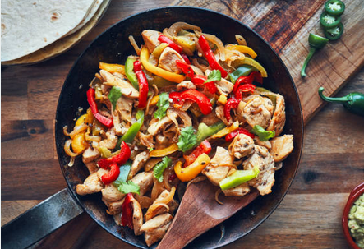

**Zutaten:**

500g Hähnchenbrust

2 Esslöffel Öl

1 Zwiebel, gehackt

2 Knoblauchzehen

2 Paprikaschoten

1 große Karotte

1 Tasse Erbsen (frisch oder gefroren)

Salz und Pfeffer nach Geschmack

**Zubereitung:**

1. In einer großen Pfanne oder einem Wok das Öl erhitzen. Die gehackte Zwiebel und den gehackten Knoblauch hinzufügen und bei mittlerer Hitze etwa 2-3 Minuten anschwitzen, bis sie weich werden und duften.
2. Die Hähnchenbruststücke hinzufügen und unter gelegentlichem Rühren etwa 5-7 Minuten braten, bis sie von allen Seiten goldbraun sind und durchgegart sind.
3. Die Paprikastreifen, Karottenscheiben und Erbsen in die Pfanne geben und für weitere 5-7 Minuten mitbraten, bis das Gemüse zart ist, aber immer noch knackig.
4. Das gebratene Hähnchen und Gemüse mit Salz, Pfeffer und optionalen Gewürzen nach Geschmack würzen.
5. Alles gut umrühren und noch für weitere 1-2 Minuten braten, um die Aromen zu verschmelzen.
6. Das gebratene Hähnchen mit Gemüse auf Tellern anrichten und sofort servieren. Es passt gut zu Reis, Kartoffeln oder einfach nur mit einem Stück Brot.